**李曼大会：猪病毒性腹泻科学防控的的难点、要点及主要误区 | 哼哼会评10月15日（下午）**

原创 哼哼会评 [哼哼会](javascript:void(0);) 今天

哼哼会从下午的几个分会场中选择了PED防控专场报告，下面为大家带来相关报道：

中国农业科学院哈尔滨兽医研究所的冯力教授为大家带来了《猪病毒性腹泻科学防控的难点、要点及主要误区》精彩报告，冯力教授主要讲述了导致猪腹泻的几种病毒（PEDV、TGEV、PoRV等）的基本知识、防控难点、防控要点和四大误区。以下是详细报道：

 图：冯力教授作报告

冯教授首先介绍了猪病毒性腹泻的基本知识：PEDV、TGEV、PoRV，冯教授强调轮状病毒（PoRV）在猪场的感染被忽视，真实情况是其感染率非常高。

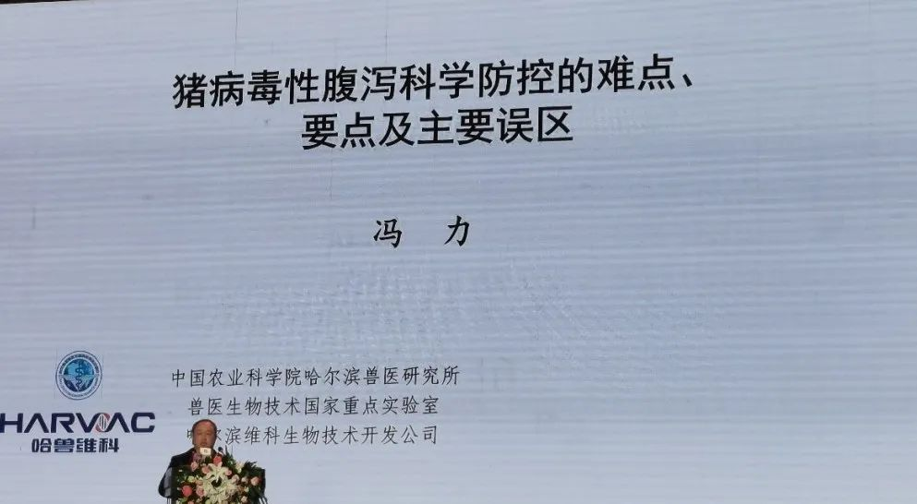

猪传染性胃肠炎感染

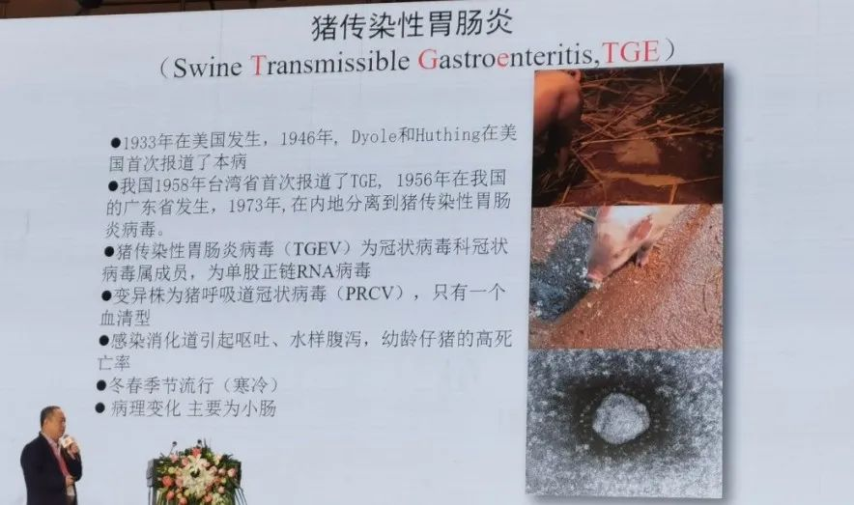

猪流行性腹泻感染

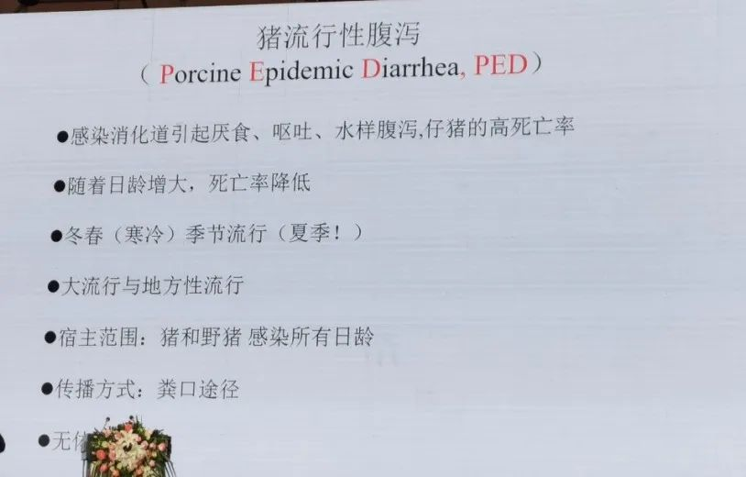

猪轮状病毒感染

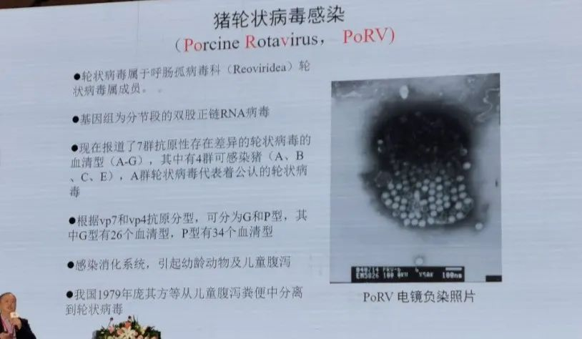

冯力教授还给出了当猪场发生腹泻后的损失计算。仔猪发生病毒性腹泻的导致死亡，而育肥猪推迟出栏，每头损失45元。

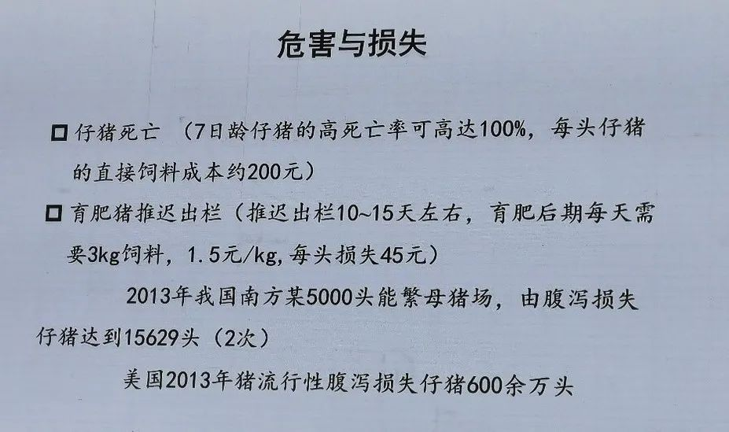

 图：猪场发生腹泻的危害与损失

而后冯力教授列出了**猪病毒性腹泻防控的八大大难点**：中国猪腹泻病原的复杂性、腹泻病临床上难以区分、多基因型（血清型）、新病原的出现、抗原性的变异、病原的致病性弱，免疫原型差、混合感染导致病情更为严重、缺少最好的抗原递呈途径。

**难点一：中国腹泻病原的复杂性**（有多种因素能导致猪腹泻）

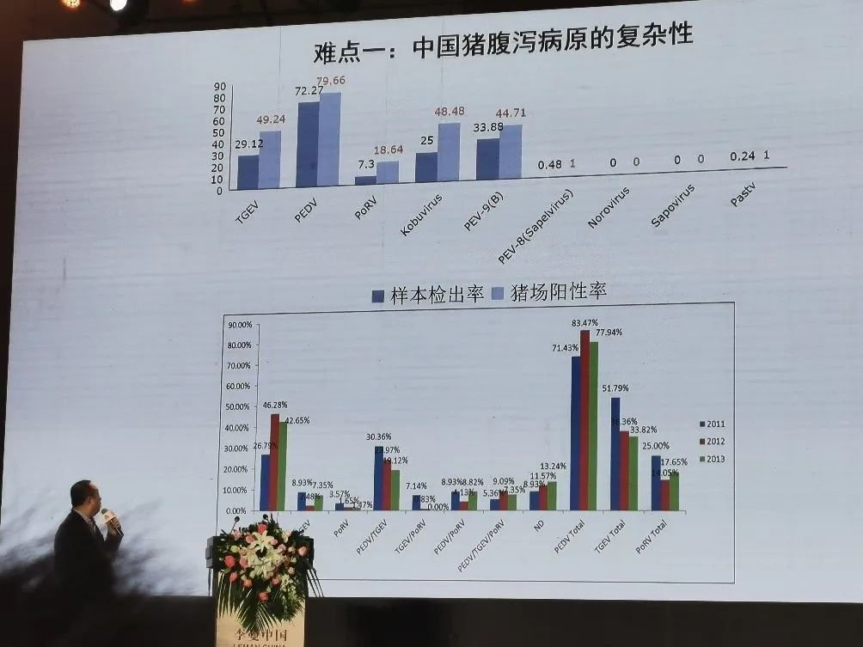

图：腹泻样本中不同病原检测率

**难点二：腹泻病临床上难以区分**

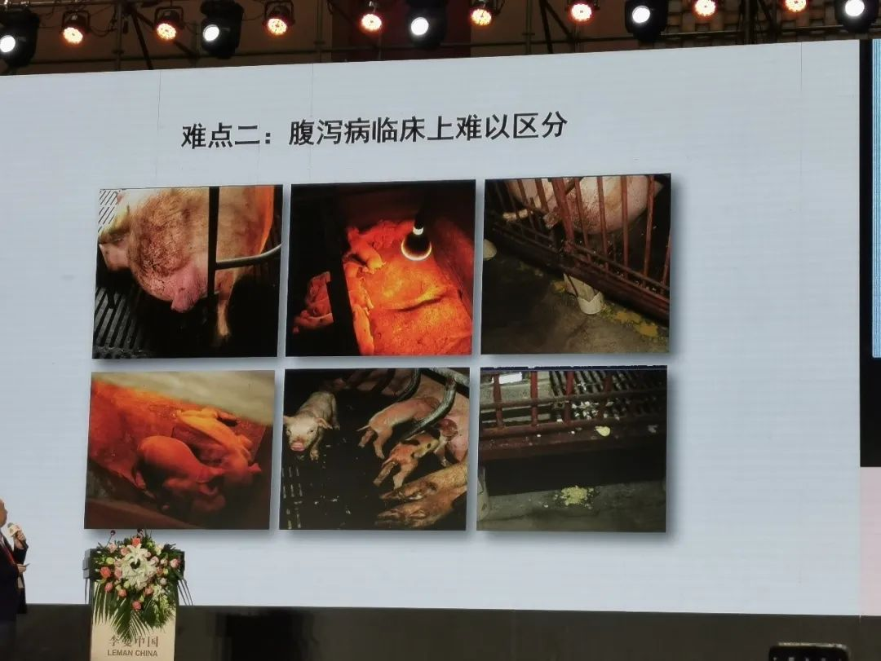

图：不同腹泻病原导致腹泻

**难点三：**多基因型（血清型），冯力教授以PoRV为例，进行阐述。报道了7群抗原性存在差异的轮状病毒血清型（A-G），其中有4群可以感染猪（A、B、C、E），A群轮状病毒代表公认的轮状病毒；根据vp7和vp4抗原分型，可分为G和P型，其中G型有26个血清型，P型有34个血清型。

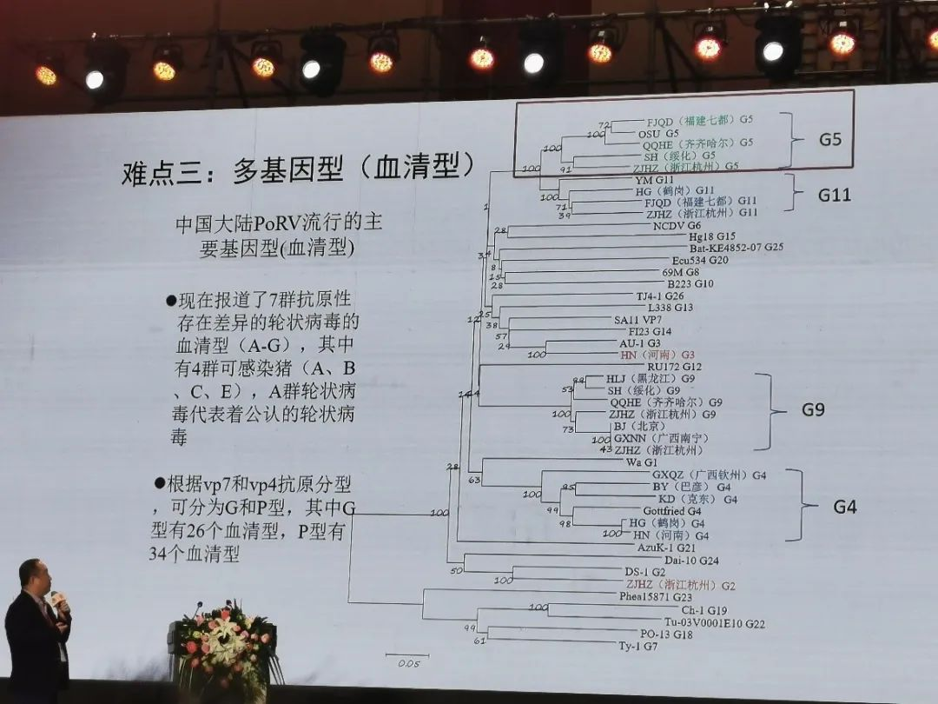

**难点四：**新的病原出现。德尔塔冠状病毒、哺乳动物呼肠孤病毒的出现。

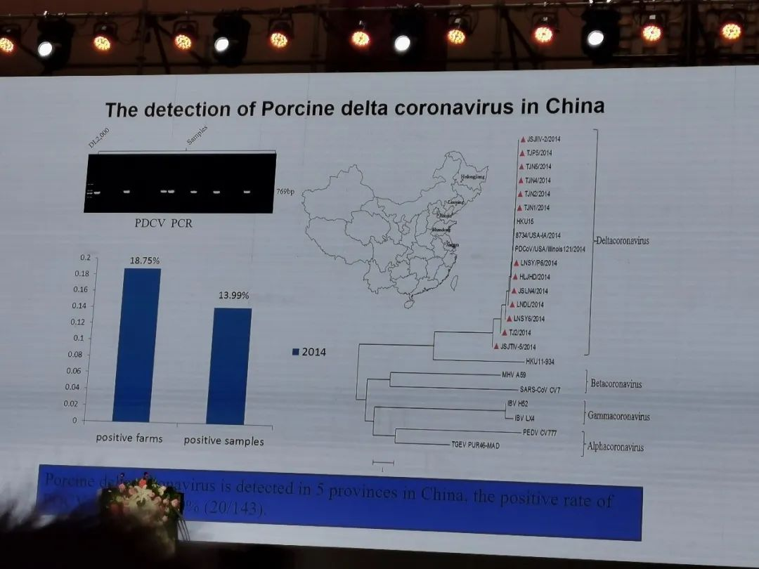

图：δ-冠状病毒在中国的检出

图：哺乳动物呼肠孤病毒的亚型

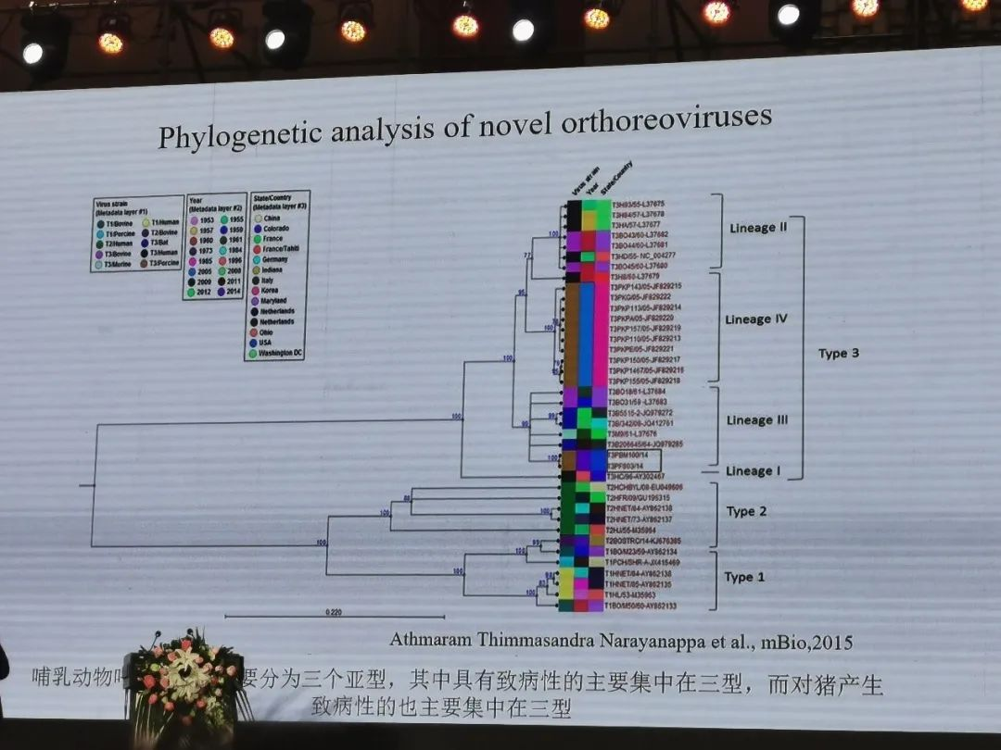

**难点5：抗原性的变异**（PEDV经典疫苗毒G2和变异毒G1）

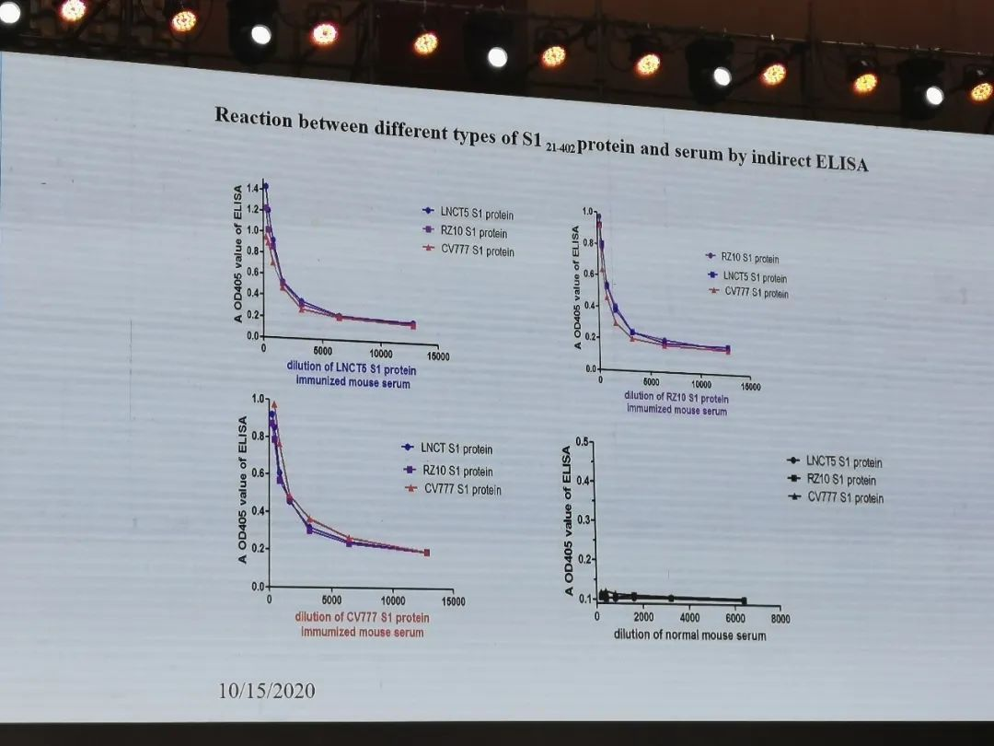

图：变异株与经典株（CV777）进行ELISA检测，结果相差不大。

**难点六：**病原的致病性弱，免疫原性差

1. 只是局部肠道感染

2. 病毒不能直接致死

3. 日龄较大的猪只是一过性发病

4. 致病性与免疫原性正相关，致病力不强的病原，免疫原性也不好

**难点七：**混合感染导致病情更为严重：PEDV与PoRV混合感染，发病期长，恢复慢。

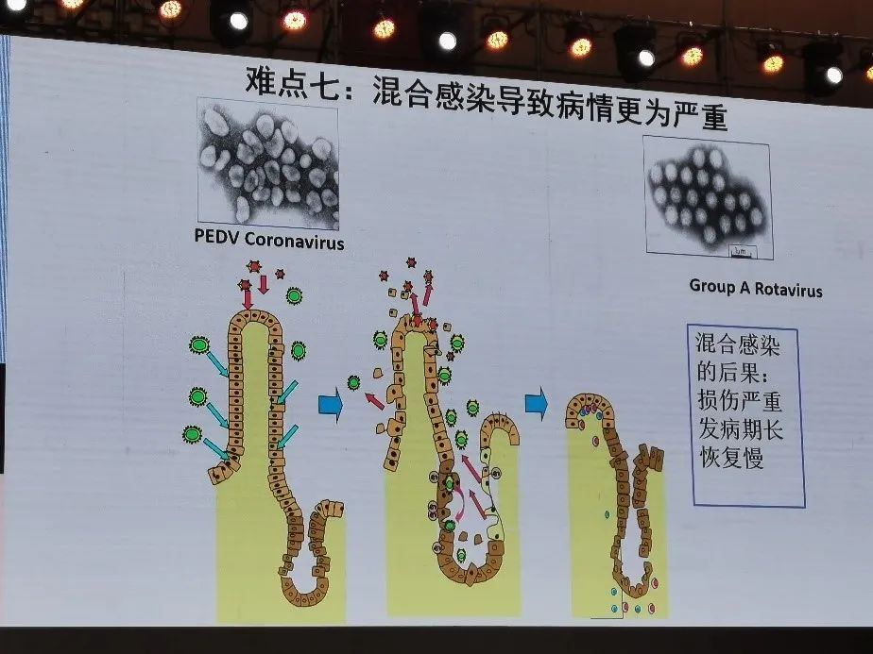

图：PEDV与PoRV混合感染

**难点八：**缺少最好的抗原递呈途径（口腔和/或鼻内接种使用弱毒疫苗的结果令人失望；肠溶性胶囊包装冻干弱毒苗的研究，血清乳汁中含有高滴度的IgA

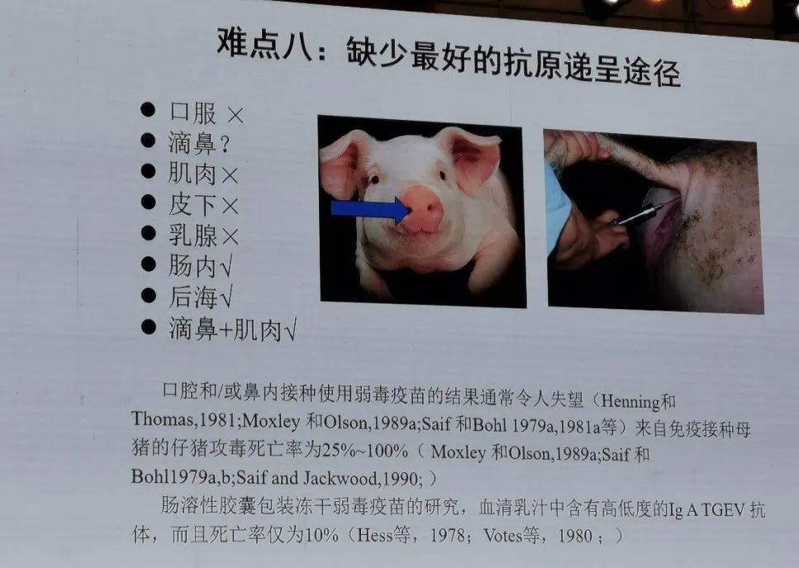

冯力教授针对上述防控难点提出了科学防控猪病毒性腹泻的四大要点：明确病因、科学的抗体监测、科学的免疫策略、完善的生物安全措施。

**要点一：明确病因。**

下图为不同病原感染SPF猪后的肠道病变，仅通过肉眼能进行诊断吗？

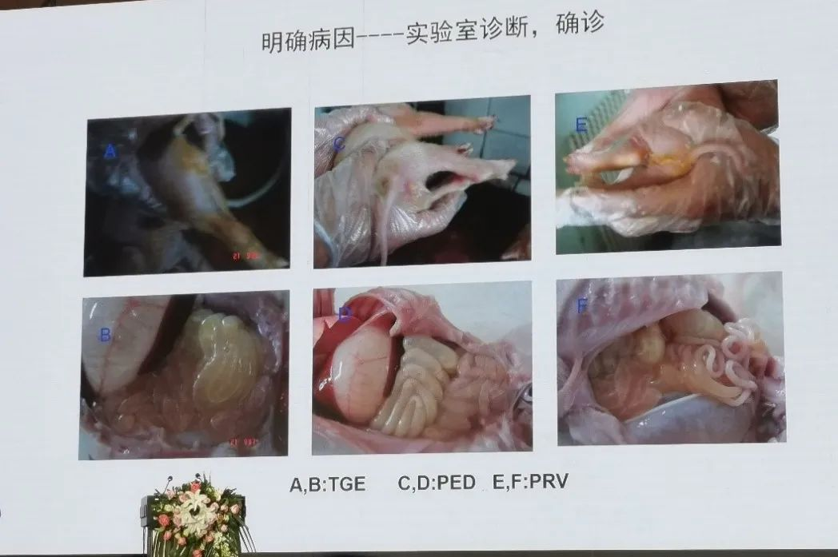

TGE、PEV、PRV感染后的肠道病变

（需要使用实验室的诊断方法帮助兽医进行判断）

**要点二：科学的抗体检测**

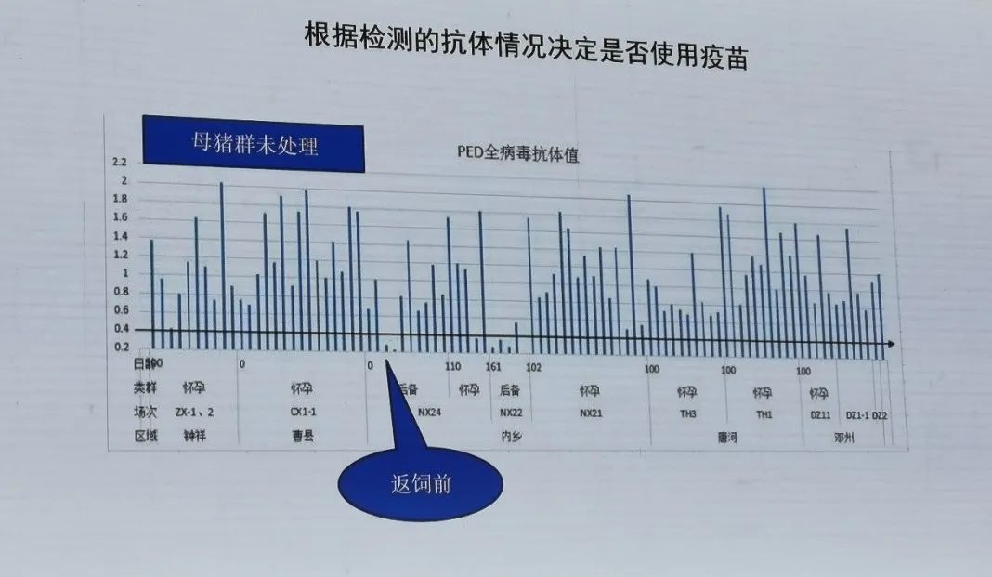

图：通过抗体检测决定是否使用疫苗

（图中后备在返饲前抗体水平低）

**要点三：科学免疫策略**

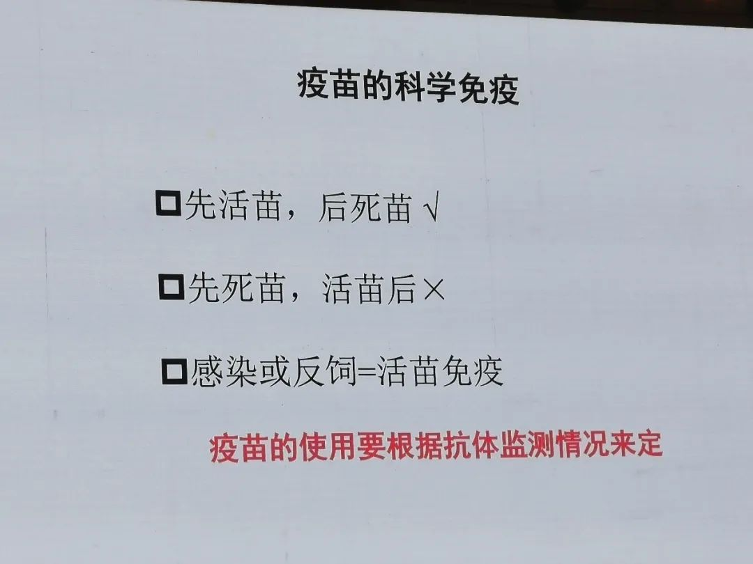

图：疫苗的使用要根据抗体监测情况来定

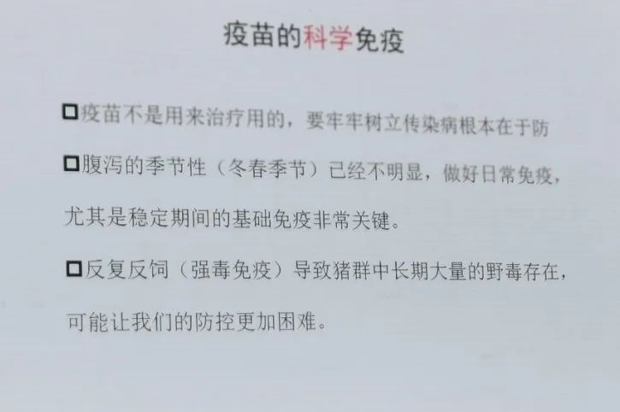

**要点四：完善的生物安全措施**

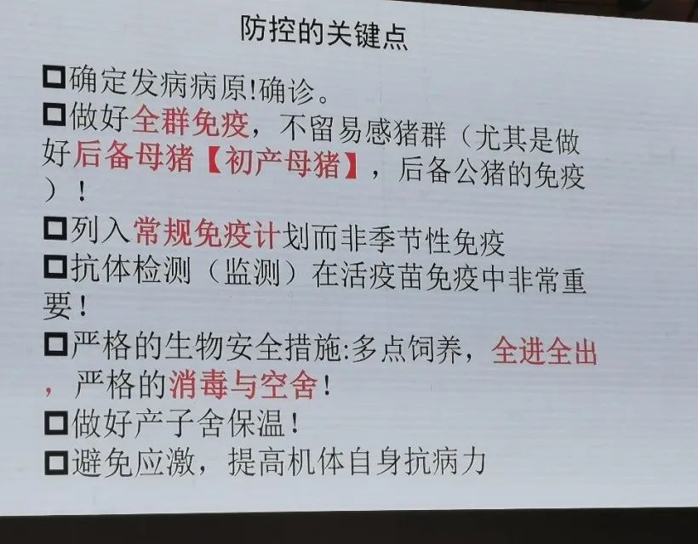

图：防控关键点

冯教授指出，科学防控要点是一条完整的链条，缺一不可。

在最后的病毒性腹泻疾病的防控误区上，冯教授列出了4点：概念与观念误区、诊断误区、疫苗误区、生物安全误区。

**第一个是概念与观念的误区。**

将腹泻全部归为猪病毒性腹泻。

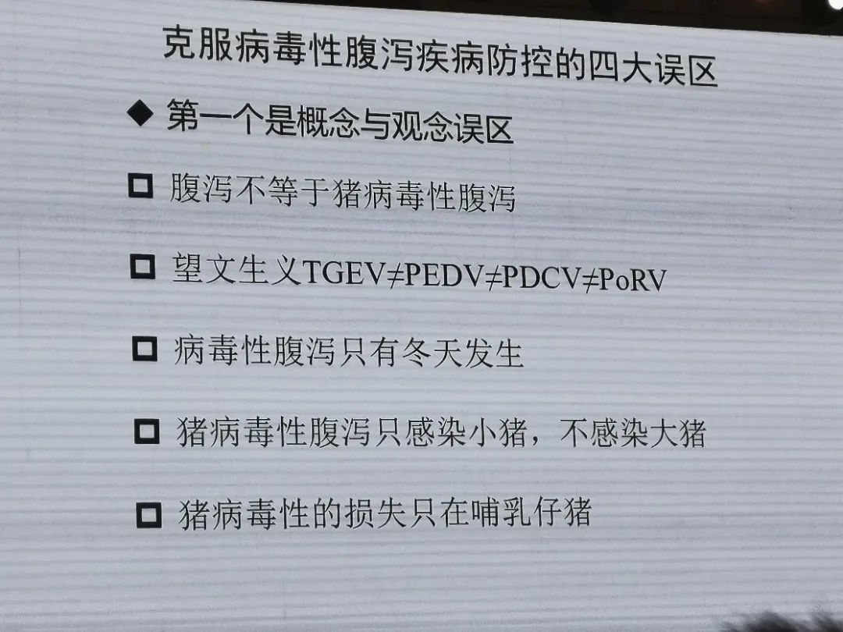

**第二误区：诊断误区。**

诊断不全面，只诊断PEDV，不诊断其他病毒；凭经验诊断。

**第三误区：疫苗免疫误区**

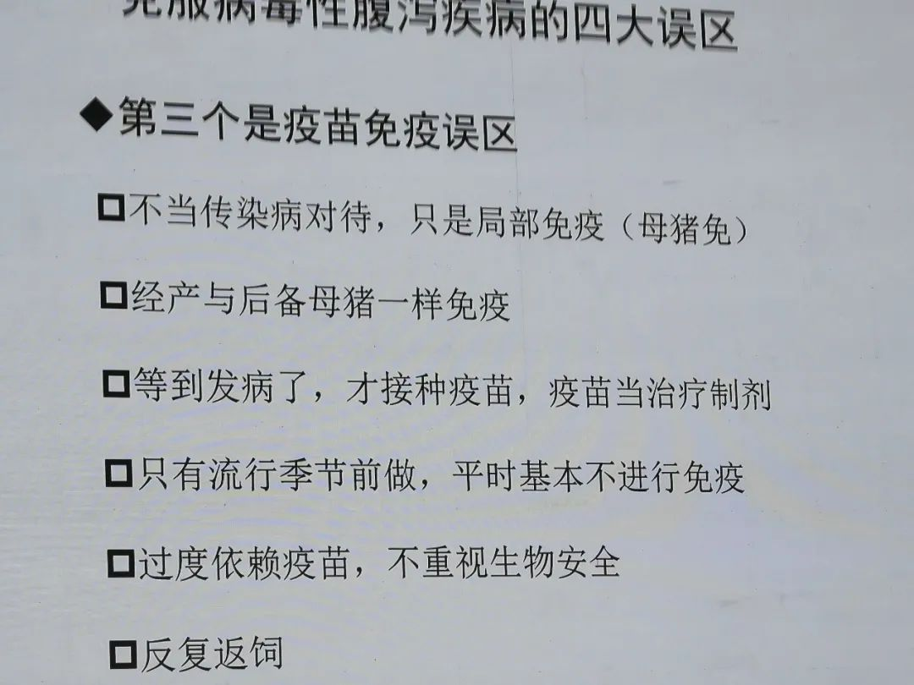

**第四误区：生物安全误区**

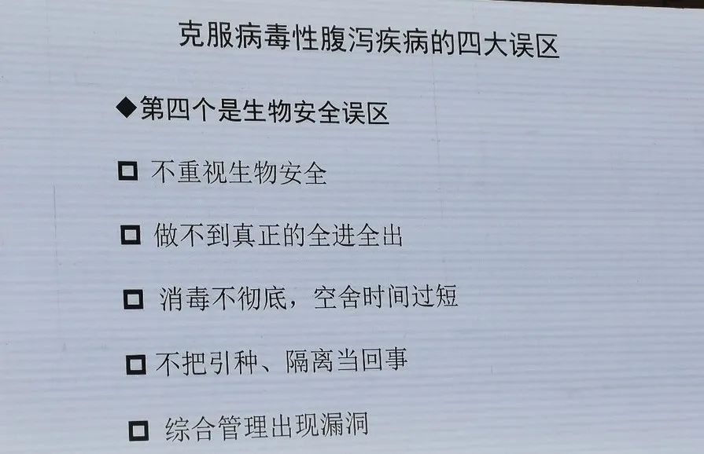

李曼大会：陈焕春院士—我国当前猪病流行现状与防控策略 | 哼哼会评10月15日（上午）

原创 哼哼会评 [哼哼会](javascript:void(0);) 今天

李曼正式会议第一天，尽管下着小雨但依然阻断不了参会者对知识的渴求，大会现场人山人海。陈焕春院士为本次李曼大会做了开篇演讲，题目名为《当前中国猪病流行趋势与防控对策》，内容丰富、数据详实、旁征博引、高屋建瓴，非常精彩。陈院士的演讲内容分为4大板块：当前临床主要疫病的流行现状；主要疫病的实验室检测分析；主要疫病的临床表现；猪场健康生产体系的建设与保障。

图1：陈院士作演讲

在主要疫病的流行现状版块上，陈院士首先介绍了中国目前流行疫病情况，新发、突发传染病给养猪业的危害，如非洲猪瘟、δ冠状病毒、塞内卡病毒、圆环3型病毒，其中δ病毒与圆环3型病毒的感染率在不断升高；然后陈院士介绍了常发和老病新发疫病的流行与变异，其中蓝耳NADC30-like毒株的流行比例由6.07%上升到55.67%，蓝耳GM2流行毒株的流行比例维持在16.31%-17%，在谈到新流行的伪狂犬病毒时，陈院士介绍新毒株属于基因II型，传统的基因I型伪狂犬疫苗的保护力下降了，另外陈院士还首次从人的脑脊液中分离到了变异的伪狂病毒，该研究给PRV在跨物种的传播，提供了直接证据，而后还介绍了猪瘟、副猪、链球菌、腹泻的以及多病原混合感染的流行情况；最后陈院士根据新发及已有动物疫病防控的教训告诉我们，**净化根除才是解决我国猪病流行的唯一出路。**

在疫病的实验室检测分析版块上，陈院士分析了2019年-2020年6月主要猪病的检测统计结果，结果显示：PRRSV、PCV-2、MHP是引起猪群繁殖障碍和呼吸道问题的组合与病原；轮状病毒的检出率相比往年有升高；CSFV、PRV、PRRSV、PCV-2、FMDV的阳性率均在80%以上，gE抗体阳性率23%，呈下降趋势；对分离到的72株HPS和79株SS进行血清分型，HPS主要流行血清型为4、5/12、13型，SS的主要流行血清型为2、9、3、7型；临床细菌的混合感染依然是常见问题。

在疫病的临床表现上，陈院士详细介绍了非洲猪瘟、繁殖障碍类型、腹泻类型、呼吸系统疾病在猪场的临床表现，其中陈院士特别说明Barth-K61毒株疫苗无法抵御临床野毒SMX2012的攻击；篇幅原因，其他疾病的临床表现不做具体描述了。

在最后的猪场健康生产体系的建设与保障版块上，陈院士就猪场生物安全体系建设、建立“动态疫病预警预报系统”机制、实验室诊断方法的应用、综合防控都给出了详细的建议。以下是详细内容：

**// 当前临床主要疫病的流行现状**

(一)、新发、突发动物传染病给养猪业带来严重影响

1.非洲猪瘟的流行与复养、扩产

自2018年8月份开始，非洲猪瘟在全国31个省份均有报道，并且扩张迅猛，呈现区域流行态势。2019年4季度相比2018年4季度，全国生猪存栏下降27.5 %。针对非瘟目前无商品化疫苗和药物，通过生物安全来控制。

目前国内大型集团复养、扩产的成功案例越来越多，技术集成越来越成熟，给行业产能的恢复提供了积极帮助。但是中等规模化猪场和小散户对非瘟防控和生物安全体系的建设还需强化。

2.新生仔猪δ冠状病毒的流行状况

 2014年2月，美国俄亥俄州首次爆发8冠状病毒(PDCoV)，被感染猪(尤其是新生仔猪)出现严重的腹泻;随后加拿大、韩国、中国、泰国也报道了PDCoV。

**表1：PDCoV在中国一些省市的感染情况**

德尔塔冠状病毒感染后的临床症状

3.塞内卡谷病毒的流行状况

塞尼卡谷病毒(Seneca valley virus, SVV)感染引发的水泡病与口蹄疫、猪水泡病和水泡性口炎引起的病变极为类似，具体表现为病畜鼻吻部、蹄部冠状带出现明显水泡，同时伴有跛行、厌食、嗜睡和发烧等症状。

 2015-2018年期间，在美国、中国、泰国等多个国家暴发了SVV疫情，并且流行范围逐步扩大。

4.新发圆环病毒3型的流行情况

PCV3能引起猪皮炎肾病综合症、繁殖障碍及心脏和多系统的炎症反应(Palinski et al ,2016;Phan et al, 2016)，通常会与PCV2混合感染。Tachwan Oh等(2020) 报道首次对PCV3进行了分离与鉴定。

我国部分猪群中PCV-3感染较普遍;我国流行的基因型包含3a和3b。

(二)、常在常发、老病新发疫病的流行与变异

1.蓝耳病NADC30毒株和GM2的新发流行

蓝耳病毒容易变异，临床毒株呈现多样性;我国猪场经典毒株、高致病性毒株和类NADC30毒株(优势毒株)等美洲型PRRSV以及欧洲型PRRSV同时存在，给临床蓝耳病的防控带来很大的困难。

2016-2019年在送检样本中，NADC30-like毒 株的流行比例由6.07%上升到55.67%; GM2流行比例维持在16.31%-17%。

2.基因Ⅱ型伪狂犬病毒的流行

新流行猪伪狂犬病毒属于基因II型，传统基因I型伪狂犬病疫苗保护力下降。

**变异株伪狂犬病毒可引起人的感染**

Liu等(2020) 研究报道了4例由伪狂犬病病毒(PRV) 感染引起的人急性脑炎病例，首次从患者脑脊液中分离得到一株PRV hSD1/2019。该毒株表现出与当前我国猪群中流行的PRV变异毒株相似的生物学特性。该研究首次为PRV向人群的跨种传播提供了直接有力的病毒分离证据。

3.猪瘟的流行病学分析

CSFV E2基因遗传进化分析

2019年猪瘟病毒阳性率为4.81%，较2018年有微小上升，临床上以隐性感染为主。猪瘟E2基因测序表明:猪瘟病毒2.1型为当前主要流行血清型，1型均为C株疫苗毒。

4.13型副猪嗜血杆菌和3型猪链球菌的流行

对2019年-2020年6月分离的72株HPS和79株SS进行PCR血清分型鉴定，结果表明13型副猪嗜血杆菌有所升高，占比17%; 链球菌主要流行血清型为2型、9型、3型、7型，3型链球菌比例有所升高。

(三)、腹泻性疫病仍然是威胁猪群健康生产的重要传染病

在非洲猪瘟流行期间，猪场加强了生物安全管理，但是种猪和仔猪的腹泻问题依然严重!

(四)、禁抗、耐药性问题，需重新认识细菌性疫病的生物防控

农业农村部办公厅关于公布2019年全国兽用抗菌药使用减量化行动试点养殖场名单的通知

《遏制细菌耐药国家行动计划(2016- 2020年)》

《全国遏制动物源细菌耐药行动计划(2017- -2020年)》

农业农村部公告第194号

(五)、临床常见多病原混合感染问题，日益突出

我国猪场发病十分复杂，蓝耳、圆环等免疫抑制性疾病通常会继发细菌病的发生。

(六)疫病净化和根除的机遇与示范推广

 新发及已有动物疫病防控的教训告诉我们，净化根除才是解决我国猪病流行的唯一出路。

非瘟时代，养殖企业生物**安全体系的建立、完善，加快了临床疫病的净化与根除。**

**// 当前临床主要疫病的流行现状**

1.2019-2020年非洲猪瘟的全球流行情况

2020年以来，全球共有24个国家和地区友生1465起家猪和6384起野猪共7849起非洲猪瘟疫情。非洲猪瘟是当前危害生猪券殖止最重要的疫病。

图：2019年1-6月与2020年1-6月全球ASFV报道病例

2.2019年-2020年6月临床主要猪病病原检测结果：

2019年-2020年6月本实验室对来自全国29个省份1908家猪场送检的41937份血清学样品、2939份病原学样品和1921份细菌学样品进行了实验室检测分析。

2019年2020年6月猪主要繁殖、呼吸系统病毒病原检出率：

PRRSV、PCV2、Mhp是引起猪群繁殖障碍、呼吸系统疾病的主要病原，CSFV、 PRV、PPV也同样不容忽视。

3.血清学检测结果：

对33299份血清样品进行CSFV、PRV、PRRSV、PCV-2、FMDV抗体监测，除JEV外，其他疾病抗体阳性率均在80%以上。2019年临床样品PRV_gE阳性率23%，基本上呈下降趋势。

图：2012年-2019年PRV-gE抗体变化情况

图：2019年-2020年6月主要疫病抗体阳性率

4.细菌分离：

2019年-2020年6月份本团队共分离到1169株致病菌，分离细菌主要是以大肠杆菌(477株) 、链球菌(253株) 、副猪嗜血杆菌(110株)、和巴氏杆菌(99株) 为主。

分离主要致病菌所占比例：

图：分离主要致病菌所占比例

HPS和SS分型：

对2019年-2020年6月分离的72株HPS和79株SS进行PCR血清分型鉴定，结果表明HPS主要流行血清型为4型、5/12型、13型; SS主要流行血清型为2型、9型、3型、7型。

图：副猪嗜血杆菌PCR分型和猪链球菌PCR分型结果

图：临床细菌病的混合感染情况

**// 主要疫病的临床表现**

(一)、非洲猪瘟的病原学特征、流行病学及防控

非洲猪瘟病原学特点：

环境耐受力强;

基因组庞大，编码160多种病毒蛋白，超过一半功能未知;

传播循环模式特殊:野猪软蜱家猪，传播途径复杂;

主要侵害单核-巨噬细胞系统，破坏机体免疫力;

非洲猪瘟病毒抵抗力：

非洲猪瘟耐低温，不耐高温，耐pH值范围广，对乙醚及氯仿等脂溶剂敏感。

在血液、粪便和组织中可长期存活，冻肉中存活数年至数十年，未熟肉品、腌肉、泔水中可长时间存活。

有效消毒剂:次氯酸、强碱类(NaOH)、戌二醛及铵盐类(如百毒杀)。

非洲猪瘟流行病学：

猪在感染后第二天就可以排毒(Claire Guinat et al., 2014) ;

隐性带毒猪和康复猪可终生带毒;

ASFV感染潜伏期:直接与感染猪接触为5-19天，被蜱虫叮咬后不超过5天，5-7天可出现典型症状。

ASFV传入可能的传染源：

农业农村部公布的68非洲猪瘟传播途径:

生猪及其产品跨区域调运: 13起， 占19%；

餐厨剩余物喂猪:  23起，占34%；

人员与车辆带毒传播:  30起，占46%；

非洲猪瘟的防控：

非洲猪瘟病毒感染不产生典型的中和抗体，目前本病无有效疫苗，所以对发病猪或疑

似猪应尽早彻底扑杀；

对于无ASFV国家应当具有防疫非洲猪瘟的意识，严格控制非洲猪瘟从境外传入；

对于正在爆发ASFV国家尽快划定感染区和受威胁区，扑杀感染动物，妥善处理感染；

性尸体及材料，彻底清洁消毒，进行详尽的流行病学调查，控制感染区猪只流动，避免健康猪和软蜱接触；

对于存在ASFV国家主要避免家猪和野猪等动物与软蜱接触；

非洲猪瘟综合防控措施：

系统防非：生物安全配套、基础设施配套、物质、车辆配套。

流程管理：从引种环节开始的流向管理，人、车、猪、物、料、污、废、生物的流向管理。

全面检测：以猪为中心，从外环境、内环境到流程细节的网格式监测检测体系。

精准剔除：早、快、严、小，专班负责机制。

健康生产：智有能化，流程化、科学化、规范化的饲养与防疫体系。

非洲猪瘟防控九点建议-非洲猪瘟生物安全体系：

1.严把海关、口岸、边境站等关口，严格禁止猪及其制品的进入。严堵并禁止走私行为。

2.严格检测饲料、血浆粉、骨粉等饲用品带毒。

3.严格禁止泔水养猪。

4.严格进行人员、车辆、用品等的消毒工作。

5.对猪场的死猪一-头不漏的进行非洲猪瘟病毒PCR检测。

6. 对猪场内的粪尿、污水进行非洲猪瘟病毒PCR检测。

7.对猪场外的粪尿、污水、土壤进行非洲猪瘟病毒PCR检测，如发现阳性，立即按农业部非洲猪瘟应急预案关于疫点扑灭的办法进行无害化处理。

8.对屠宰场的生猪、产品、加工场地、污水、冷库等进行严格的非洲猪瘟病毒PCR检测，确保屠宰场非洲猪瘟病毒阴性。

9.对超市和卖猪肉点的柜台、冷库、冷柜的猪肉及卖肉场地与工具进行严格的非洲猪瘟病毒PCR检测，确保其阴性。

从养猪场、屠宰场、卖肉市场，全链条严格控制非洲猪瘟病毒的存在与发病，确保我国养猪业正常生产，猪肉正常供应，非洲猪瘟得到有效控制和消灭。

图：繁殖障碍类疾病的临床表现

猪繁殖障碍类疾病的防控难点：

引起繁殖障碍的因素广泛，病原复杂，涉及养猪生产各方面，除了疾病因素外，还需考虑:种源因素(初配日龄与体重)、环境因素(光照)、营养因素(微量元素)、霉菌毒素(玉米赤霉烯醇)、生产管理(人工授精技术)

图：主要的繁殖障碍类疾病

蓝耳病疫苗种类繁多，临床使用效果褒贬不一：

毒株繁多: CH-1R、 VR2332、 R98、 JXAI-R、 Hn4-F112、 TJM-F92、GDr180；

生产厂家众多；同一猪场使用两种或两种以上疫苗毒株。

猪伪狂犬病主要临床解剖症状与防控：

扁桃体溃烂；口肝脏白色坏死灶；脾脏白色坏死灶；肾脏出血。

图：伪狂犬剖检症状

(1)猪伪狂犬病防控难点

a.猪伪狂犬病在我国仍然处于流行期:

2019年，对33299份血清样品的PRV_gE抗体监测结果显示阳性率为23%，病原检出率为3.08%。

图：伪狂犬gE抗体阳性率与PRV病原检出率

b.现有Barth-k61 毒株疫苗无法抵御临床野毒SMX2012株的攻击。

**结论:**

不同免疫猪，用伪狂犬病毒SMX2012株攻毒，21天后，解剖进行组织病理学分析。免疫Barth-k61毒株疫苗组与未免疫组，在脑、肺、扁桃体中发现坏死灶。而免疫SMX△gI/gE△TK基因缺失疫苗组，未出现任何病理损伤。

（一）猪伪狂犬病的防控现状与不足：

引种:外购种猪时，未进行gE抗体检测，引入伪狂犬阳性种猪;

混群:阴性后备母猪混群后，很快被阳性经产母猪感染，转阳;

返饲:因PEDV流行， 阳性猪场采用腹泻病料返饲，促进了病毒的水平传播;

育肥猪转阳:商品猪育肥阶段gE抗体再次转阳，导致伪狂犬病毒在猪群中大量增殖;

疫苗免疫:现有Barth k61毒株疫苗对变异毒株保护力不足，免疫程序不合理。

（二）猪瘟的临床症状与防控:

盲肠出现纽扣状溃烂;

脾脏边缘梗死

淋巴结大理石样出血肾脏0出血;

图：猪瘟剖检

（三）繁殖障碍类疾病综合防控建议:

繁殖障碍类疾病的综合防控，做好疫苗免疫外，还需要做好以下几方面工作：

猪瘟疫苗的免疫：

一定要选用正规厂家生产商品化猪瘟疫苗;

定期监测本场疫苗免疫效果，制定合理免疫程序;

猪群发生猪瘟时:

超前免疫:免疫后2小时才吃母乳;35日龄和65日龄分别作2次免疫。

猪群稳定时:

35- 40日龄首免; 65- 70日龄二免

种猪群普免: 一年3次

关于猪伪狂犬病综合防控：环环相扣、缺一不可。

关于持续野毒感染场:猪伪狂犬疫苗免疫意义与要点：

要点1： 后备母猪不感染;

要点2： 经产母猪不排毒;

要点3：初生仔猪不感染;

要点4：育肥阶段不转阳

(四)腹泻类疾病突出临床表现与防控：

后备母猪、初产母猪出现水样腹泻。

新生仔猪快速脱水、大量死亡

1.1 腹泻类疾病的防控难点：

 (1) 导致腹泻的病因复杂

1.2 新发病原流行性腹泻发生变异，毒力增强

1.3 关于猪流行性腹泻的科学免疫

(五)呼吸系统疾病突出临床表现与防控：

保育猪发热、扎堆、喘气

（六）猪圆环病毒2型防控难点

（七）猪肺炎支原体病主要临床症状

实质性肉样病变

（八）副猪嗜血杆菌病临床症状

心包积液、绒毛心、腹膜炎

（九）猪传染性胸膜肺炎的防控难点：

急性发病;传播迅速;死亡率高;主要以纤维素性和坏死性出血性肺炎、纤维素性胸膜炎为特征。

呼吸道类疾病综合防控建议:

**“一舍二养三管四免，五监测六营养”**

1、舍通风、温度、湿度

2、养饲养模式、饲养密度

3、管饲养管理、全进取出

4、免免疫接种、个体治疗

5、监测病原诊断、抗体监测

6、营养全面营养、养重于防

**猪链球菌病的主要危害**

1.共患病

2005年6月，四川暴发人感染猪链球菌2型，204人感染发病，38人死亡

母猪子宫炎、乳房炎、无乳综合症

2.母猪MMA

3.保育猪

关节炎型链球菌

败血型链球菌

化脓性链球菌

脑膜炎型链球菌

猪肺炎支原体防控难点

第一关卡:猪肺炎支原体专门破坏猪下呼吸道纤毛上皮细胞，打开呼吸道感染通道;

带菌时间长:猪肺炎支原体能在猪肺脏长期停留，治愈比较困难;

应激发病:冷空气来临、氨气浓度上升容易诱发猪肺炎支原体病;

混合感染:猪肺炎支原体和蓝耳病毒、圆环病毒的混合感染，是导致规模化猪场中大猪

呼吸道综合征(PRDC) 最主要的原因。

**四、猪场健康生产体系的建设与保障**

1.猪场生物安全体系建设

图：猪场生物安全十大关键点

图：建立“动物疫病预警预报系统”

图：实验室诊断方法的应用-非洲猪瘟“三阴检测”

图：综合防控